Nesosilicati: le unità tetraedriche SiO₄⁴⁻ sono isolate | Sorosilicati: le unità tetraedriche sono collegate ad anello attraverso un atomo di ossigeno | Inosilicati: le unità tetraedriche sono collegate a catena. La struttura risultante è lineare |  | Fillosilicati: le unità tetraedriche sono collegate tra loro in strutture laminari | Tectosilicati: le unità tetraedriche sono collegate tra loro attraverso tutti e quattro gli atomi di ossigeno. Le strutture sviluppate nelle tre direzioni dello spazio sono massicce
 |  | A catena semplice | A catena doppia
Olivina | Berillo | Pirosseni | Anfiboli | Talco e miche | Ortoclasio
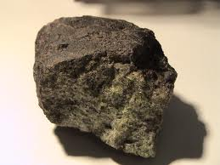 | 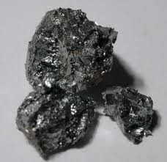 | 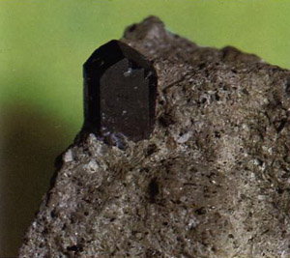 | 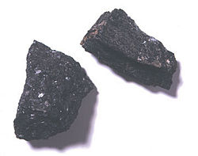 | 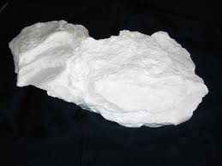 | 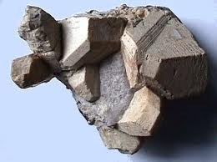
 |  |  |  | 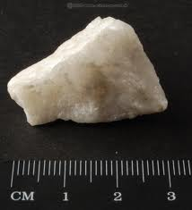
I silicati

